# *Внеклассное мероприятие физики в 10-11 классе по теме:*

# *«*Физики шутят, а юмор никогда не бывает лишним*»*

# C:\Светлана\картинки\DES_SHOP\PARTYC.WMF

**Физики шутят, а юмор никогда не бывает лишним***.*

**Цели:**

1. Активизация деятельности учащихся.
2. Развитие интереса к физике.
3. Углубление знаний, применение фактических знаний и практических умений в нестандартной ситуации.

**Задачи:**

1. Прививать интерес к предмету, расширять кругозор и наблюдательность учащихся.
2. Развивать у учащихся коммуникативные способности.
3. Проявить самостоятельность, творчество и смекалку при решении физических задач и творческих заданий.

**План:**

1. Представление.
2. Разминка.
3. Из жизни физиков
4. Люди науки
5. В шкуре ученого
6. Закон наоборот
7. Научный труд
8. Нешуточные вопросы
9. Объясни явление
10. Очевидное - невероятное

**Ход мероприятия**

**Учитель: «**С кем можно вместе смеяться, с тем можно вместе работать» (Роберт Орбен) “Наука” и “юмор” совместимы ли эти понятия? Сегодня нам и предстоит в этом разобраться. А помогут нам в этом ребята, которые исследовали этот вопрос с разных сторон. Это группа учеников 10 класса и группа учеников 11 класса. Дружеская встреча будет носить соревновательный характер, поэтому представляю вам экспертов: учитель физики, химии и информатики. Остальные ребята - группа поддержки или просто болельщиков.

**Задание для болельщиков:**

«Физики шутят…» Закончите эту фразу к концу нашей встречи и помогите команде набрать баллы.

Итак, команды на старт. Представьтесь, пожалуйста.

1. **Представление.**

11. Наша команда называется «Элементарные частицы». Вот мы: (учащиеся с табличками) протон, мюон, антинейтрон, геперон-лямбда, пи-мезон, эта-нуль-мезон, тау-лептон. Наш девиз: «Из нас состоит мир».

10. Наша команда называется «Шунты». Наш девиз «Мы шунты и наше дело расширить знаниям пределы». Я - шунтик на 2А, я-шунт на 5А, я-шунтище на 10А и т.д. (на шее подвески из шунтов для демонстрационного амперметра).

1. **Разминка.**

* Какого ученого и за что любимые ученики называют «крокодилом»? (Э.Резерфорда. За то, что никогда не “пятился назад”).
* Какой ученый ради эксперимента добровольно заключил себя в клетку и зачем? (М. Фарадей Проверка электростатической защиты).

1. **Домашнее задание:** **«Из жизни физиков».**

Вопрос: Почему этот случай из жизни ученого вы решили нам показать? Чем он вас тронул? Какие качества личности проявились у ученого в данной ситуации? (Команды инсценируют по одной, две истории и отвечают на вопрос).

«Одна строительная фирма попросила Капицу ликвидировать неполадки в новом электродвигателе, который по неизвестным причинам отказывался действовать. Капица внимательно смотрел в двигатель, несколько раз включал и выключал его, потом попросил принести молоток. Подумав, он ударил по нему молотком, и – о чудо! – электродвигатель заработал. За эту консультацию фирма заранее заплатила Капице 1000 фунтов. Представитель фирмы, увидев, что дело решилось за несколько минут, попросил Капицу письменно отчитаться за полученную сумму. Капица писал, что удар молотком по двигателю он оценивает в 1 фунт, остальные 999 фунтов заплаченные ему за то, что он безошибочно знал, в какое место надо ударить».

«Однажды репортер спросил Альберта Эйнштейна, записывает ли он свои велики мысли. Если записывает, то в блокнот, записную книжку, или в специальную картотеку. Эйнштейн посмотрел на объемистый блокнот репортера и сказал: “Милый мой, настоящие мысли приходят в голову так редко, что их нетрудно запомнить».

«Выдающийся немецкий физик Вильгельм Конрад Рентген получил письмо с просьбой прислать несколько рентгеновских лучей с указаниями к их применению. Оказалось, что у автора письма в грудной клетке застряла револьверная пуля, а для поездки к Рентгену у него не нашлось времени. Рентген был человеком с юмором и ответил на письмо так: “К сожалению, в настоящее время у меня нет Х-лучей, и пересылка их дело сложное. Считаю, что поступить можно проще: пришлите мне Вашу грудную клетку»

« Об экспериментальных способностях великого физика—теоретика Л. Д. Ландау ходили легенды. Стоило ему появиться в лаборатории, как установки выходили из строя, разбивались стеклянные колбы, портились приборы. Физики не могли установить причины. То ли великий Дау боялся эксперимента, то ли эксперимент боялся его. На всякий случай Дау просили положить руки на спинку стула».

1. **«Люди науки»**

**Учитель.** Вашему вниманию представлены фотографии ученых. Вам предстоит на этом этапе по описанию, или изобретению, или высказыванию другого человека, определить о каком ученом идет речь, какими достижениями он известен.

1. Итальянский физик создавший первый гальванический элемент. (Алисандро Вольт)

2. Великий физик 20 века, работа этого физика по теории броуновского движения привела к окончательной победе молекулярно- кинетической теории строения вещества. (Альберт Эйнштейн)

3. Французский физик, который создал первую теорию, которая выражала связь электрических и магнитных явлений. (Андре Ампер)

4. Альберт Эйнштейн писал о нем: «Перед нами предстает человек незаурядной воли, ума и мужества, способный в качества представителя рационального мышления выстоять против тех, кто, опираясь на невежество народа и праздность учителей в церковных облачениях и университетских мантиях, пытаясь упрочить и защитить свое положение» (Галилео Галилей)

5. Большой, широкий, быстрый, веселый человек с неизменно жизнерадостным «физкультпривет!», с прозвищем «Борода», возглавлял научные работы, связанные с атомной наукой. (Игорь Курчатов)

6. Русский физик, сконструировал первый в мире радиоприемник, применив в его схеме чувствительный элемент. (Александр Попов)

7. Он славился своей рассеянностью. Про него рассказывали, что однажды он с сосредоточенным видом варил в воде свои часы 3 минуты, держа яйцо в руке.

(Исаак Ньютон)

8. Английский физик, первый исследовал состав излучения радиоактивных веществ.

(Эрнест Резерфорд)

9. Советский физик, основные труды которого посвящены физической оптике, и в первую очередь фотолюминесценции. (Сергей Вавалов)

10. О каком русском ученом наш великий поэт А. С. Пушкин сказал, что он создал первый в России университет, что « он лучше сказать, сам был первым русским университетом?» (Михайло Ломоносов)

11. Немецкий физик, впервые экспериментально доказал в 1886 г. существование электромагнитных волн.(Генрих Герц)

12. Французский физик, военный инженер, сформулировал законы трения скольжения и качения. (Шарль Кулон)

**Учитель:** Исследование жизни ученых-физиков вы осуществили. А теперь попробуйте оказаться на их месте, т.е. в «шкуре ученого».

1. **«В шкуре ученого».**

**Учитель:** Представьте, что вы отец. Утро. Вы в нарядном костюме, занятые своими мыслями о предстоящем докладе на ученом совете. Ваш ребенок обращается к вам с репликой. Что же вы ответите ему на «ученом языке»?

- Папа, папа! На завтрак опять овсяная каша.

-Можно хотя бы сахара побольше?

Ответ.

- С точки зрения банальной эрудиции, сахар-это вкусно. С точки зрения рационального питания - это вредно. С точки зрения химии при гидролизе сахарозы в организме образуется глюкоза, которая является основным источником питания мозга. А так как ты сын ученого, то должен быть умнее своего отца. Поэтому сыпь, сынок, сыпь…!

- Папа, папа! Я не хочу сегодня идти в школу. Не каждый же день туда ходить .

Ответ.

- Тенденции современного общества таковы, что недостаток школьного образования может впоследствии отрицательно повлиять на способность индивида зарабатывать деньги. Кроме того, частота твоей посещаемости школы не должна совпадать с частотой колебаний твоего настроения, чтобы не вызвать нежелательный резонанс.

**Учитель:** Видно, что выражаться “ученым языком” вам под силу. Вы это убедительно доказали. А теперь покажите свое знание физических законов, если этот закон читают задом наперед. Узнаете ли вы его. Итак, следующий конкурс.

1. **«Закон наоборот» (Команды обмениваются законами друг с другом).**

«Ястеянархос ыметсис сьлумпи еметсис йотункмаз в» (В замкнутой системе тел импульс системы сохраняется).

«Алет иигренэ йоксечитеник юиненемзи анвар атобар»(Работа равна изменению кинетической энергии тела).

**Учитель:** А как насчет физических терминов. Или у вас есть свой взгляд на них? И вы проявили творчество? Пусть это будет ваш “научный труд”. Ознакомьте нас с ним, пожалуйста.

1. **«Научный труд».**

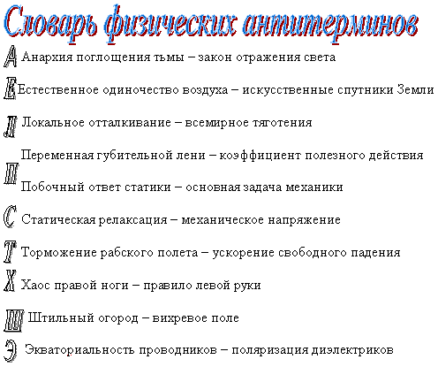

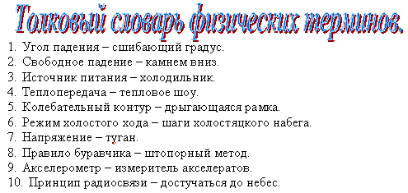

**Учитель:** Каковы же они, ваши “нешуточные вопросы” команде-оппоненту?

1. **«Нешуточные вопросы».**

Команды обмениваются вопросами, заготовленными заранее.

**Учитель:** Очевидное – невероятное. А может и нет, если применить знания.

1. **Объясни явление. Собери картинку и объясни явление**

**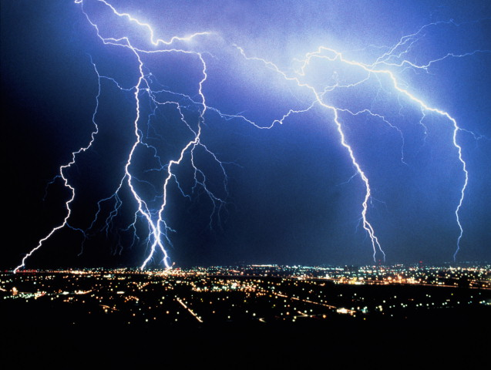**

1. **“Очевидное-невероятное”.**

Учитель показывает занимательные опыты и просит объяснить:

* Яйцо в графине.

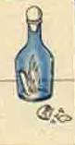Для опыта сварите вкрутую яйцо. Очистите его от скорлупы . Возьмите листок бумаги размером 80 на 80 мм , сверните его гармошкой и подожгите . Затем опустите горящую бумагу в графин .  
Через 1-2 сек горлышко накройте яйцом (см.рис) .Горение бумаги прекращается , и яйцо начинает втягиваться в графин.  Объясните наблюдаемое явление.

* Две вилки, сцепленные друг с другом висят на спичке, прикрепленной к краю стакана.
* 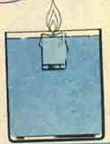Как банкой поднять теннисный шарик не прикасаясь к нему руками? (Раскрутить шарик внутри банки).
* Водяной подсвечник. Возьмите парафиновую свечу. На нижнем конце закрепите небольшой грузик  и  опустите ее в стеклянный сосуд с водой. Свеча должна плавать, как поплавок. Верхний конец с фитилем чуть выступает над водой. Как долго будет гореть свеча? Наблюдайте за горением свечи. Она горит до конца.  Как объяснить это явление?
* 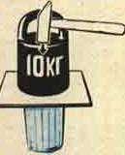На граненый стакан положите фанерную доску с достаточно тяжелым грузом (гирей массой 10 кг)  
  Предложите ученику разбить стакан сильными ударами молотка по гире.  
  Почему стакан не разобьется ?

1. **Выучить стихотворение о физике.**

**Учитель:** А теперь узнаем, как болельщики выполнили свое задание.

«Физики шутят, но не забывают о серьезных вещах»

«Физики шутят, они вообще люди веселые»

«Физики шутят, но не только про науку»

«Физики шутят и дошучиваются до новых открытий».

**Учитель:** Время подвести итоги проделанной работы.

Награждается команда «Элементарные частицы» занявшая ----место, и команда «Шунты» занявшие --- в дружеской встрече «Физики шутят, а юмор никогда не бывает лишним»*.*

Участники проявили оригинальность мышления, исследовательский и творческий подход при изучении проблемы, знания фактического и теоретического материала, практические умения, а также смекалку, находчивость и остроумие.

**Словарь физических антитерминов 11класс**

Анархия поглощения тьмы- закон отражения света

Естественное одиночество воздуха-

Локальное отталкивание-

Переменная губительной лени-

Побочный ответ статика-

Статическая релаксация-

Торможение рабского полета-

Хаос правой ноги- правило левой руки

Штильный огород-

Экваториальность проводников-

**Толковый словарь физических терминов 10класс**

Угол падения - сшибающий градус

Свободное падение-

Источник питания-

Теплопередача-

Колебательный контур-

Режим холостого хода-

Правило бкравчика-

Акселерометр-

Принцип радиосвязи- достучаться до небес

Напряжение-